驻马店市中心医院手术器械供货项目A包（基础手术器械供货）
未成交单位得分与排名
单位名称 | 得分 | 排名
河南尔倍医疗器械有限公司 | 88.00 | 2
驻马店市普康商贸有限公司 | 75.35 | 3
驻马店市中心医院手术器械供货项目B包（腹腔镜手术器械供货）
未成交单位得分与排名
驻马店中汇医药有限公司 | 87.49 | 2
驻马店市普康商贸有限公司 | 64.00 | 3

驻马店市中心医院手术器械供货项目A包（基础手术器械供货）
无效文件情况
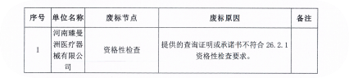
驻马店市中心医院手术器械供货项目B包（腹腔镜手术器械供货）
无效文件情况
